Урок по физической культуре в 5 классе
"Баскетбол"

Цели: Образовательные:
1.Закрепление ловли и передачи и ловли мяча
2. Совершенствовать ведение мяча в движении;
- Развитие ловкости, координационных способностей, быстроты реакции;
Воспитательные:
- Воспитание чувства коллективизма, товарищества, ответственности.
- Привитие любви к спорту и предмету физической культуры.
Оздоровительные:
- Укрепление всех систем организма.
- Совершенствование и корректирование правильной осанки.
- Укрепление здоровья учащихся.
Инвентарь: баскетбольные мячи
 | № | Содержание урока | Дозировка | Методические указания
Подготовительная часть 10–13 мин | 1. | Построение, рапорт ,приветствие.  Сообщение задач урока.  Инструктаж по технике безопасности. | 1 мин | обратить внимание на форму, во время падения на руки не падать
Подготовительная часть 10–13 мин | 2. | Строевые приемы (повороты на месте) | 30 сек | обратить внимание на постановку ног
Подготовительная часть 10–13 мин | 3. | Ходьба:  – на носках, руки вверх;  – на пятках, руки в замок за голову;  – перекатом с пятки на носок, руки на пояс; | 1 мин | спина прямая  смотреть вперед  локти развести подъём выше на носках
Подготовительная часть 10–13 мин | 4. | Медленный бег (по диагонали, через центр, противоходом, змейкой) | 2 мин | соблюдать дистанцию, бежать на носках
Подготовительная часть 10–13 мин | 5. | Ходьба | 30 сек | восстанавливаем дыхание
Подготовительная часть 10–13 мин | 6. | Перестроение | 30 сек | из одной шеренги в 2 становись, пол поворота налево
 | 7 | Общие развивающие упражнения  1. И.П. – ноги врозь, руки на пояс;  Наклон головы:  1 – вперед  2 – назад  3 – влево  4 – вправо  2.И.П. – ноги врозь, руки к плечам;  1–4 – поочередное вращение рук вперед;  5–8 – то же назад;  3. И.П. – ноги врозь, руки перед грудью в замок;  1 – руки вперед;  2 – И.П.  3 – руки вверх;  4 – И.П.  4.И.П. ноги врозь, правая рука вверх  1 – рывок руками назад;  2 – смена рук, рывок назад  6.И.П. – ноги врозь, руки на пояс  1–2 – поворот туловища вправо;  3–4 – то же влево  7.И.П. – ноги врозь, руки на пояс  1–2 – наклон вправо, левая рука вверх;  3–4 – то же влево, правая вверх  8.И.П. – основная стойка  1 – руки вверх;  2 – наклон вперед;  3 – присед, руки вперед  4 – И.П. | 5 мин  4 р  5 р  5 р  5 р  6 р  8 р  8 р | спина прямая, подбородком касаться груди  вращения с большой амплитудой  локти параллельно полу  ладони выворачивать наружу  руки прямые, пальцы собранны в кулак  поворот с наибольшей амплитудой  рука прямая, при наклоне смотреть на руку  спина прямая
 | 8 | Специальные беговые упражнения  – бег толчками;  – передвижение в стойке баскетболиста правым, левым боком;  – бег с захлестыванием голени;  – бег скрестным шагом правым, левым боком | 2 мин | плечи чуть вперед  ладони повернуты вперед  пятки касаются ягодиц  руки “свободно”
 | 9 | Перестроение | 30 сек | стать свободно на всю ширину зала
Основная часть 30мин | 10 | Ловля и передача мяча от груди  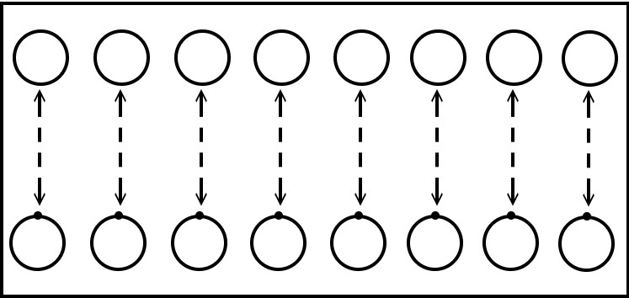  Рис. 1  – Ловля и передача мяча сверху  – Ловля и передача мяча от плеча правой и левой рукой  – Ловля и передача мяча после отскока от пола | 10 мин | ноги чуть согнуты в коленях, кисть в форме “воронки”, локти в стороны – вниз  мяч за голову не опускать, при ловле руки впереди встречают мяч  мягкий прием мяча  -левая нога впереди; при передачи правая вперед, при приеме правая назад  Передача точнее, траектория полета мяча ровная
Основная часть 30мин | 11 | Ведение мяча в движении  – в шаге  – в медленном беге  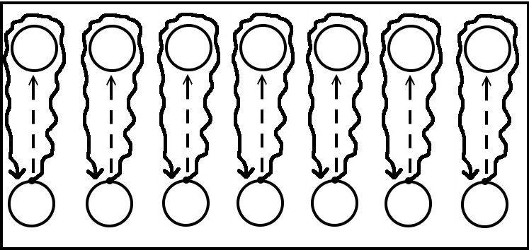  Рис.2 | 10 мин | подскок мяча не выше пояса при обводке партнера низкое ведение, использовать повороты на месте;  свободной рукой прикрываться от нападения, синхронность постановки ноги и удара мяча.
Основная часть 30мин | 12 | Перестроение | 1 мин | в два круга
 | 13 | Игра “Гонка мячей по кругу”.  По сигналу капитан передает мяч по кругу до тех пор, пока он не вернется к капитану.  Получив мяч, капитаны поднимают руки с мячом вверх  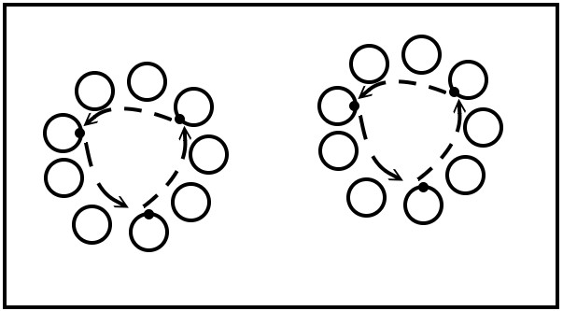  Рис. 4 | 9 мин | мяч передавать ближайшему соседу;  выигрывает команда сумевшая быстрее провести мяч по кругу;  в игру добавляется 2,3 мяча;  проигрывает команда, уронившая мяч или если 2,3 мяча останутся у одного игрока
Заключи-тельная часть 5 мин | 14 | Игра “Запретное движение”  Учитель выполняет разные движения, а ученики их выполняют вместе с ним. Одно движение запретное и его выполнять нельзя. При выполнении движений учитель неожиданно выполняет запретное движение. Ученик, который повторит его, становится в круг и игра продолжается дальше | 3 мин | Движения менять в течении игры после 4– повторений
Заключи-тельная часть 5 мин | 15. | Упражнения на осанку | 1 мин | Упражнения около шведской стенки
 | 16 | Построение. Подведение итогов урока.  Домашнее задание. | 1 мин | Краткий анализ, выставление оценок учащимся  выполнение упражнений на укрепление мышц рук и ног.

КОНСПЕКТ
Урока по физической культуре
для учащихся 5 класса

Баскетбол.

Составила:
Учитель физкультуры
МБОО СОШ № 1
Тихова Марина Александровна

г. Горячий Ключ

2016год

